INSTITUTO POLITÉCNICO NACIONAL

ESCUELA SUPERIOR DE COMPUTO

**PRÁCTICA 1**

**DIAGRAMA ELÉCTRICO DE CASA**

NOMBRE DEL ALUMNO: GARCÍA QUIROZ GUSTAVO IVAN

GRUPO: 3CV2

MATERIA: DISEÑO DE SISTEMAS DIGITALES

NOMBRE DEL PROFESOR: JIMENEZ RUIZ RENE BALTAZAR

FECHA: 07/09/2023

Tabla de contenido

Introducción 3

Objetivos 3

Materiales 3

Desarrollo 4

Medidor eléctrico 5

Correcciones de la instalación eléctrica 5

Conclusiones 8

Bibliografía 9

# Introducción

En base a los conocimientos adquiridos de fundamentos de diseño digital, la siguiente practica consiste en tener un diagrama para ver de manera visual las conexiones de la casa en la que vivimos.

El diagrama eléctrico de una casa es una representación gráfica esencial que muestra la disposición de los componentes eléctricos y su interconexión en un hogar. Este documento proporciona una visión detallada de cómo se estructura el sistema eléctrico en una vivienda, desde la entrada de energía hasta los distintos puntos de consumo. A lo largo de este informe, exploraremos los objetivos de esta práctica, los materiales necesarios y el desarrollo del diagrama eléctrico. Además, se presentarán conclusiones relevantes y se incluirá una bibliografía con fuentes consultadas para un mayor entendimiento de este tema fundamental en la ingeniería eléctrica.

# Objetivos

# El principal objetivo de esta práctica es comprender la estructura de un diagrama eléctrico de una casa, identificando sus componentes clave y sus conexiones. Para lograr esto, se buscará alcanzar los siguientes subobjetivos:

# Familiarizarse con los símbolos y convenciones utilizados en la representación de componentes eléctricos en un diagrama.

# Aprender a diseñar un diagrama eléctrico básico que incluya la disposición de tomas de corriente, interruptores, luces y puntos de conexión.

# Identificar la ruta de cableado desde la entrada de energía hasta los puntos de consumo, incluyendo las protecciones y dispositivos de seguridad.

# Comprender cómo se distribuye la energía eléctrica en una casa y cómo se organizan los circuitos.

Se realizo el Croquis de la casa para conocer la estructura de la construcción y luego con un software dibujar lo observado, para realizar las conexiones entre lámparas, interruptores y tratar de poner el medidor indicando si tiene diablito en la instalación eléctrica.

# Materiales

Los materiales necesarios para llevar a cabo esta práctica son mínimos y fácilmente disponibles:

* Software de dibujo.
* Una regla.
* Información de referencia sobre símbolos eléctricos estándar y códigos eléctricos locales.

# Desarrollo

A continuación, se presenta el desarrollo detallado de la práctica, que incluye la creación de un diagrama eléctrico para una casa:

Comenzaremos dibujando una caja grande en el centro de nuestro papel. Esta caja representa la estructura de la casa en la que trabajaremos. Luego, dibujaremos una línea gruesa que representa la entrada de energía eléctrica desde el suministro público. Esta línea entra en la casa a través de un medidor de electricidad.



Ilustración 1 Croquis de la casa

A partir de la línea principal de suministro, dibujaremos líneas más delgadas que se ramifican hacia las diferentes áreas de la casa. Estas líneas representan los circuitos principales. Por ejemplo, habrá un circuito para las luces, otro para los enchufes de la sala de estar, otro para la habitación, etc.

En cada uno de los circuitos principales, colocaremos símbolos para representar los dispositivos eléctricos. Por ejemplo, usaremos un círculo para las luces, y un interruptor para los interruptores de luz. Conectaremos estos símbolos con líneas para mostrar cómo están interconectados.



Ilustración 2 Diagrama eléctrico

El diagrama eléctrico de la casa es el que nuestra la siguiente figura y se observan los cables que conectan las lámparas. Los cables son representados por colores rojo y azul y que son usados para las habitaciones que tiene la casa, ósea, la sala-comedor, el pasillo, baño y la habitación.

## Medidor eléctrico

La casa no tiene diablito, y esta se muestra en la siguiente foto.

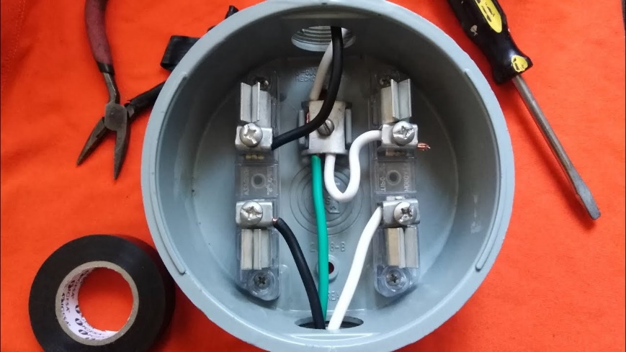

Ilustración Diablito Eléctrico

## Correcciones de la instalación eléctrica

Ninguna corrección hay necesidad de hacer porque si cumple una buena instalación eléctrica. Una instalación eléctrica en una casa debe cumplir con una serie de requisitos fundamentales para garantizar su seguridad, eficiencia y funcionalidad. A continuación se explica las características clave que debe tener una instalación eléctrica:

1. Entrada de Suministro Eléctrico: La instalación debe contar con una entrada de suministro eléctrico desde la red pública. Esto incluye el medidor que registra el consumo de electricidad y el punto de conexión con la red eléctrica local. La capacidad de esta entrada debe ser adecuada para satisfacer las necesidades de la casa.

2. Panel de Distribución: Un panel de distribución, también conocido como tablero eléctrico, es el centro de control de la instalación. Desde aquí, se distribuye la energía eléctrica a los diferentes circuitos de la casa. Cada circuito debe estar protegido por interruptores automáticos o fusibles para prevenir sobrecargas y cortocircuitos.

3. Circuitos Diversificados: La instalación debe contar con circuitos separados para diferentes áreas y usos. Esto incluye circuitos para iluminación, enchufes, electrodomésticos, aires acondicionados, y cualquier otro equipo eléctrico de alta demanda. La diversificación de circuitos garantiza que no se sobrecargue un solo circuito y evita cortes de energía.

4. Conexiones a Tierra: Todos los componentes eléctricos y metales expuestos, como enchufes, interruptores y cajas eléctricas, deben estar debidamente conectados a tierra. Esto es esencial para proteger contra descargas eléctricas y prevenir riesgos para las personas y propiedades.

5. Cableado Adecuado : Se debe utilizar el tipo de cableado adecuado para cada circuito, teniendo en cuenta la carga eléctrica que soportará. Además, el cableado debe estar instalado correctamente, siguiendo las normas y regulaciones locales, evitando curvas excesivas y tensiones indebidas en los cables.

6. Interruptores y Tomas de Corriente : Los interruptores de luz y las tomas de corriente deben estar ubicados estratégicamente en las áreas correspondientes. Los interruptores deben permitir un control eficiente de la iluminación, y las tomas de corriente deben ser suficientes para cubrir las necesidades de cada espacio.

7. Dispositivos de Protección: Cada circuito debe contar con dispositivos de protección, como interruptores automáticos o fusibles, que se activarán en caso de sobrecarga o cortocircuito, cortando la corriente eléctrica para evitar daños. Estos dispositivos deben ser accesibles y claramente etiquetados.

8. Interruptores de Emergencia: En áreas críticas, como cocinas y baños, se deben instalar interruptores de circuito de falla a tierra (GFCI) para proteger contra descargas eléctricas en condiciones húmedas o de alta humedad.

10. Cumplimiento Normativo: La instalación eléctrica debe cumplir con todas las normativas, códigos eléctricos y regulaciones locales aplicables. Esto incluye la obtención de permisos y la inspección por parte de las autoridades competentes.

11. Mantenimiento Regular: Una instalación eléctrica segura requiere un mantenimiento regular. Se deben revisar y mantener los dispositivos de protección, comprobar la integridad del cableado y resolver cualquier problema eléctrico de manera oportuna.

En resumen, una instalación eléctrica residencial segura y funcional debe tener una entrada de suministro adecuada, un panel de distribución eficiente, circuitos diversificados, conexiones a tierra, cableado apropiado, dispositivos de protección, interruptores de emergencia cuando sea necesario y cumplir con todas las regulaciones locales. El cumplimiento de estos elementos garantiza un suministro de energía confiable y seguro para los ocupantes de la casa.

# Conclusiones

En conclusión, los diagramas eléctricos sirven de ayuda para visualizar la instalación eléctrica de una construcción, debe tener un espacio indicando la separación de cada habitación y nombrar acerca de que espacio se esta hablando, también tiene una simbología que contiene varias indicaciones que asigna a interruptores, lámparas, cables de color, y posteriormente se consigue como resultado el diagrama y podemos responder a preguntas como si esta bien hecha la instalación eléctrica o que podemos mejorar, em este caso como se vio en este reporte, el diagrama de la casa tiene todo bien porque de acuerdo con lo visto en la clase si cumple la característica de estar separado cada conexión y desde la perspectiva de lo teórico con lo real puede considerarse bueno la instalación eléctrica.

# Bibliografía

Anónimo. (s.f.). Manual de símbolos eléctricos estándar. Recuperado de https://www.electrical-symbols.com/electric-electronic-symbols/electrical-symbols.htm

Asociación Nacional de Protección contra Incendios. (2020). Código Eléctrico Nacional. Quincy, MA: NFPA.